Отчёт по лабораторной работе Эсакаев Ш.Т. 223-322
Контейнеризация многокомпонентного приложения с помощью Docker Compose

Цель работы
Развернуть локальное веб-приложение из трёх контейнеров с помощью Docker Compose и проверить получение данных из PostgreSQL через кнопки на странице.

Состав приложения
Контейнер | Технология | Назначение
frontend | Nginx | Отдаёт страницу и пересылает запросы /api на backend. Порт 8080.
backend | Flask | Обрабатывает HTTP-запросы и получает книги из БД.
db | PostgreSQL 16 | Хранит книги в именованном томе postgres_data.
Путь запроса: браузер → Nginx → Flask → PostgreSQL. Файл docker-compose.yml описывает сервисы, порядок их запуска, проверку готовности БД и backend, порт и том для данных.

Запуск и проверка контейнеров
В папке lab-docker-compose выполнены команды:
docker compose up --build -d
docker compose ps
Результат проверки 12.10.2026: работают три контейнера. У db и backend статус healthy, frontend доступен по адресу http://localhost:8080/.

Работа приложения
Кнопка «Все книги» запрашивает GET /api/books?status=all, кнопка «Прочитанные» — GET /api/books?status=read. Статистика загружается через GET /api/stats. Форма добавляет книгу запросом POST /api/books. При проверке в БД было 6 книг, из них 3 прочитанные.

Скриншоты проверки
На рисунке 1 показана страница после нажатия кнопки «Все книги». Выведены все шесть записей из базы данных.
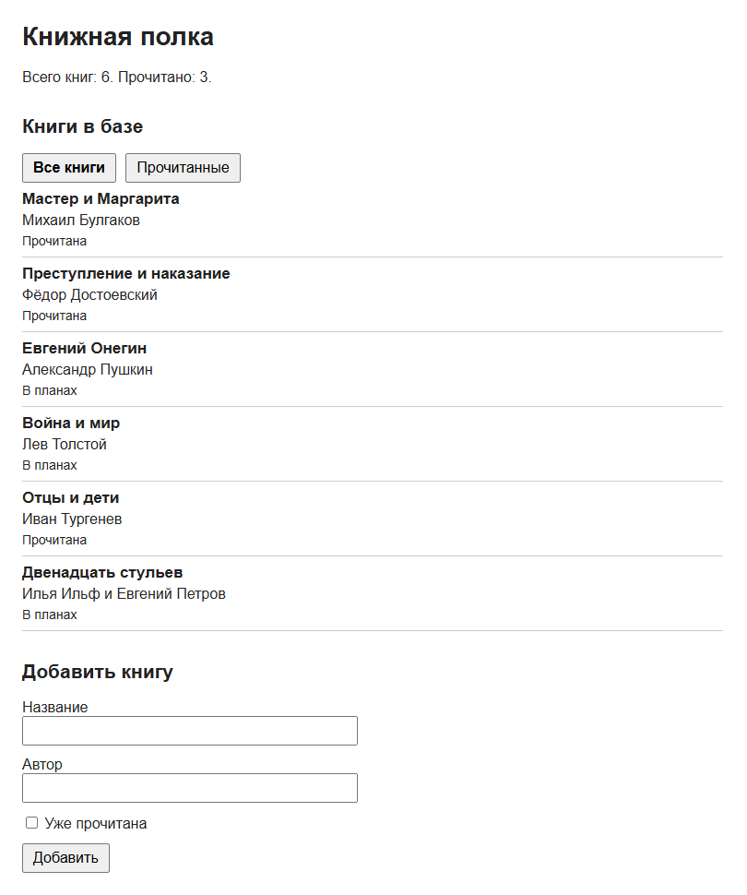
Рисунок 1 — Вывод всех книг

На рисунке 2 показан результат нажатия кнопки «Прочитанные». Остались три книги с признаком прочтения.
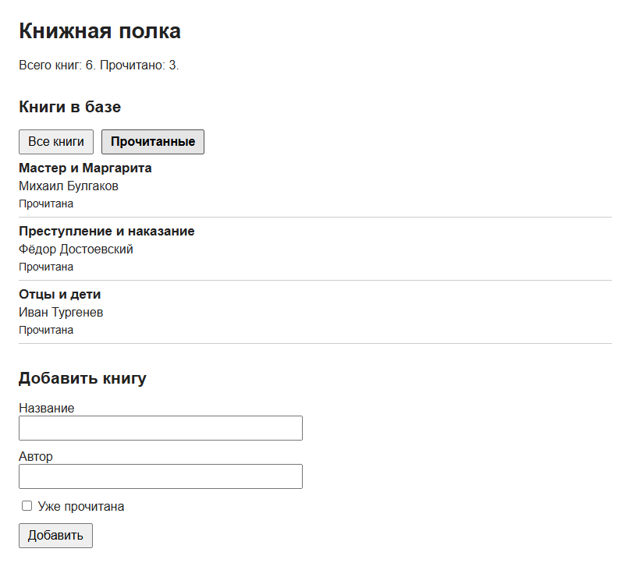
Рисунок 2 — Фильтр прочитанных книг

Вывод
Приложение развёрнуто локально в трёх контейнерах. Оба фильтра получают актуальные данные из PostgreSQL через backend; данные сохраняются в томе Docker после перезапуска контейнеров.

